MD720调试总结20170518

WINCC 发短信的方法介绍（网上摘录），很有启发！
1. 组态软件的配置无需任何改动，只是做为OPCSERVER提供数据，简单易行。
2. 每个报警可以单独设置值班人员，报警重复次数，报警延时，报警间隔。
3. 可设置为报警重复发送，直到发短信确认为止。可实现分级发送，比如报警时，先发送给现场人员，一段时间仍未解决，发送给工程师，依次类推。
4. 可实现发短信修改参数，控制系统运行。
5. 所有短信控制，报警确认，报警短信都有记录可查询，可供导出表格，打印。
6. 可实现案月按周黑白班值守，不同时间段发送给不同的值班人员。
7. 可实现定时发送信息到值班人员，或者值班人员发短信主动查询，随时掌握设备信息。
8. 在运行时，可以随时按组或者将单个报警暂时禁用，启用，最终用户可以直接修改值班人员手机号
组态软件死机或者被无意退出，可发送报警短信到值班人员。
电脑硬件故障或被关机，可发送报警短信到值班人员。
模块或者电脑停电，可发送报警短信到值班人员。
模块和电脑之间，485通讯异常，可发送报警短信到值班人员。

测试时硬件配置信息
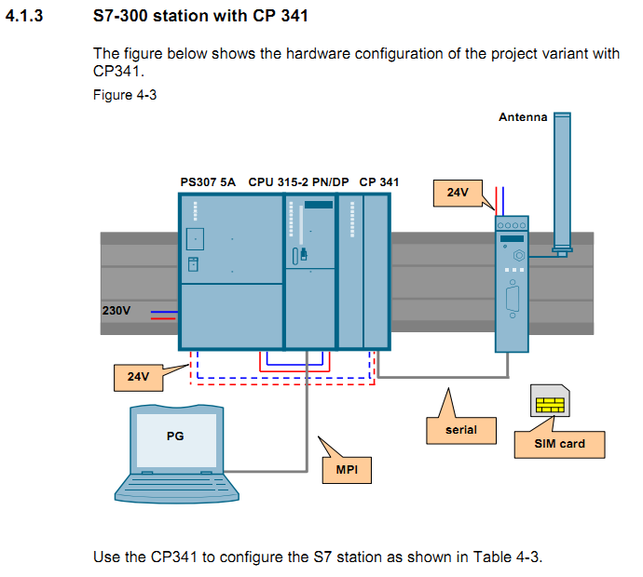
图表5截图仅供参考，实际本次测试硬件以下面描述为准

- CPU 314(型号：6ES7 314-1AG13-0AB0）
- CP341 RS232C(型号：6ES7 341-1AH02-0AE0)
备注：也可以用型号：6ES7 341-1AH01-0AE0，同样支持ASCII通讯，但卡件价格更低。
- MODEM MD720(型号：1P 6NH9720-3AA01-0XX0)
- RS232串口直连线
- CP5711（下载程序用）
- MD720天线（型号：6NH98601AA00，长度5米）
备注：在项目中，如果车间里边没有信号，可在网上购买更长的天线，此次调试在淘宝购买的是25m长，SMA内螺内针接口天线，完全可以用。

软件配置信息
功能块用FB18：SMS_sr_CP_341
FB18相应的背景DB需要设置圈出来的以下内容
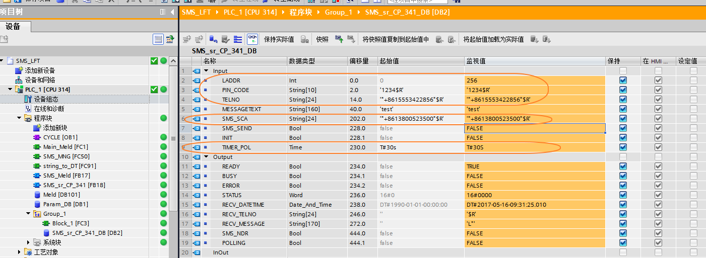

注意事项

初始化不成功
SIM卡在第一次用时，电脑上用超级终端，串口线链接MD720，执行以下AT命令
AT+CMGD=1,4（实际测试时发现这条指令并不能成功，改用"AT+CMGD=1 4" 即可，西门子说MD720-3是可以执行的，但是他也无法解释MD720为什么无法执行此条指令！）
用于删除SIM卡里的信息（用手机删除SIM卡里的信息是不被MD720识别的，只能用这种方式！）
对于MD720-3模块，初始化不成功的另一种可能是，当模块用了一段时间后，收到了很多垃圾短信将收件箱填满了，也会造成初始化不成功，这时候需要用如上的超级终端删除SIM卡中的信息才可以。

将短信发送到多个联系人手机上
只需要在每次发送信息前，软件中将手机号码改为被发送人的手机号即可。

同一时刻发送多条信息导致MD720发送信息失败。
解决方法，需要在软件中做排队发送短信息的程序，只有第一条短信发送出去，才能执行下一条信息发送。

回车如何表示
"$n"即可
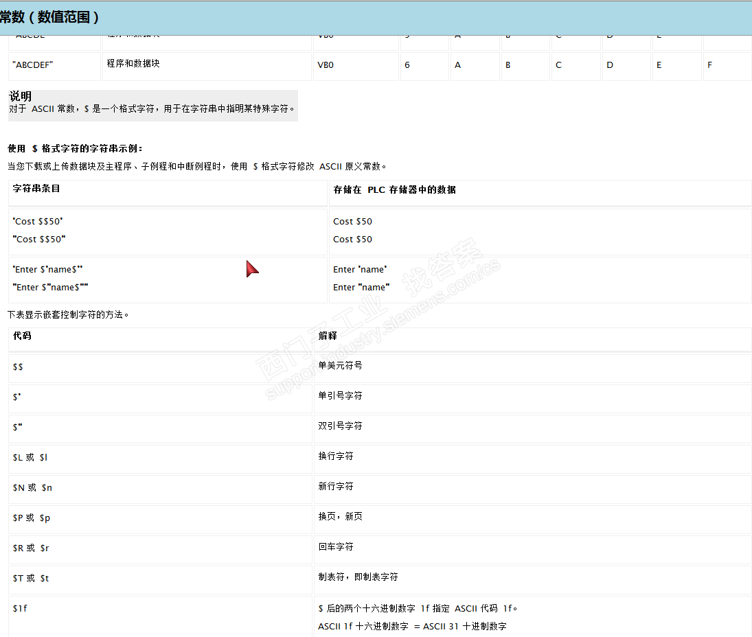

参考资料
25545680_sms_md720-3_doku_v13_v1_0_en
25545680_sms_md720-3_library_v13_v1_0_en
以上文档都可以从西门子官网下载到，还有相关示例程序。

